**《增进班级间的合作》学习指南**

**学习目标：**

1.通过回顾班级之间的合作活动，体会班级间合作的意义。

2.通过案例分析，知道班级合作的方法，学会设计一个合作方案。

3.通过评价两个班的合作方案，内化班级间合作的方法，树立合作意识。

同学们，大家好！今天我们学习的内容是四年级道德与法治上册教材第3课《我们班 他们班》第二课时《增进班级间的合作》，请同学们打开书把18-19页这一部分内容先看一看，你可以边看书边思考，从中看懂了什么。

**学习任务单：**

**【课前活动】**

活动一：同学们，学校里都开展过哪些班级之间的合作活动？活动中又是怎样合作的？请你调查采访一下，把你的发现记录下来。



**【课上活动】**

活动二：结合课前调查，分享与其他班级同学在一起的活动经历，说一说你的收获和感悟吧！

 

活动三：请你根据四年级“文化月”班级间合作的案例，以小组为单位，尝试梳理出班级间合作的方法。



活动四：四（1）班和四（2）班都设计了班级间的合作活动，议一议，你更喜欢哪个班的合作方案呢？请你给他点个赞吧！并说说你的理由。

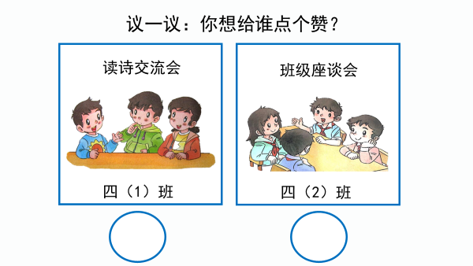

我的理由